Důvodová zpráva:
K bodu 1) až 5) návrhu usnesení
- Cílem předloženého materiálu je jasný projev vůle k odkupu spoluvlastnického podílu za maximálně cenu obvyklou.
- Návrh souhlasit se zrušením usnesení zastupitelstva města č. 1369/ZM2226/23
ze dne 14. 5. 2025 - bod 4) v plném rozsahu, kterým rozhodlo koupit spoluvlastnické podíly ve výši 1/4 na pozemcích parc.č. 2717, parc.č. 4253 a parc.č. 4286, vše k.ú. Polanka nad Odrou, obec Ostrava, od xxxxxxxxxxxxx;
- návrh nekoupit spoluvlastnické podíly ve výši 1/4 na pozemcích parc.č. 2717
a parc.č. 4253, oba v k.ú. Polanka nad Odrou, obec Ostrava, od xxxxxxxxx, za cenu požadovanou vlastníkem v celkové výši 529.337,50 Kč, tj. 850 Kč/m²;
- návrh koupit spoluvlastnické podíly ve výši 1/4 na pozemcích parc.č. 2717 a parc.č. 4253, oba v k.ú. Polanka nad Odrou, obec Ostrava, od xxxxxxx, za cenu obvyklou stanovenou znaleckým posudkem v celkové výši 351.967 Kč, tj. 586,21 Kč/m² za pozemek parc.č. 2717 a 502,80 Kč/m² za pozemek parc.č. 4253 a návrh uzavřít Kupní smlouvu dle přílohy č. 4 předloženého materiálu;
- rozdíl mezi cenou požadovanou a cenou obvyklou je 177.370,50 Kč v neprospěch statutárního města Ostrava;
- vlastník byl osloven s dotazem, zda má zájem o odkoupení spoluvlastnických podílů na předmětných pozemcích za cenu v místě a čase obvyklou stanovenou znaleckým posudkem. Na tuto výzvu však ke dni zpracování materiálu nijak nereagoval, a to ani potvrzením jejího přijetí, ani vyjádřením svého stanoviska;
- žadatelem je městský obvod Polanka nad Odrou;
- účelem je sjednocení vlastnictví pozemků a staveb na nich umístěných;
- svěření spoluvlastnických podílů příslušnému městskému obvodu za podmínky,
že je statutární město Ostrava nabude do svého vlastnictví.

Specifikace spoluvlastnických podílů na pozemcích v k.ú. Polanka nad Odrou, obec Ostrava
Vlastník | Podíl na pozemku parc.č. 2717 | Podíl na pozemku parc.č. 4253 | Poznámka
xxxxxxxxxxxxxxxx | 1/16 | 1/16 | Probíhá vkladové řízení
xxxxxxxxxxxxxxxx | 1/16 | 1/16 | Probíhá vkladové řízení
xxxxxxxxxxxxx | 4/16 | 4/16 | -
ČR – ÚZSVM | 1/16 | 1/16 | Požádáno o bezúplatný převod
Statutární město Ostrava | 9/16 | 9/16 | -
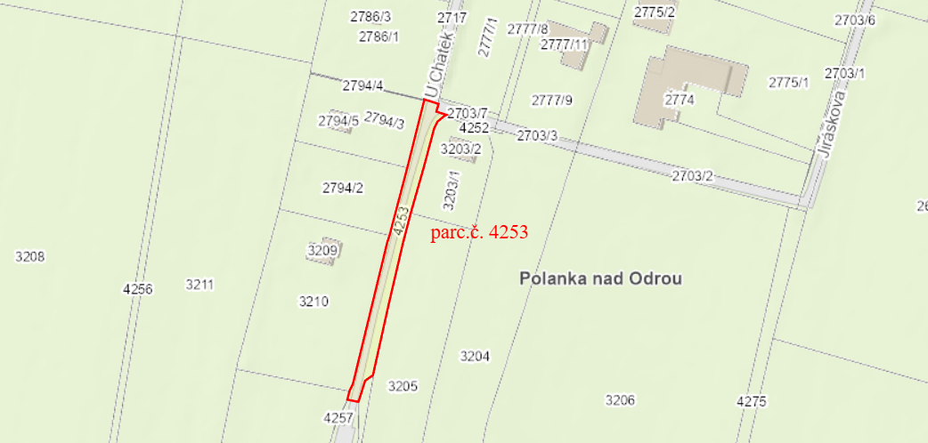
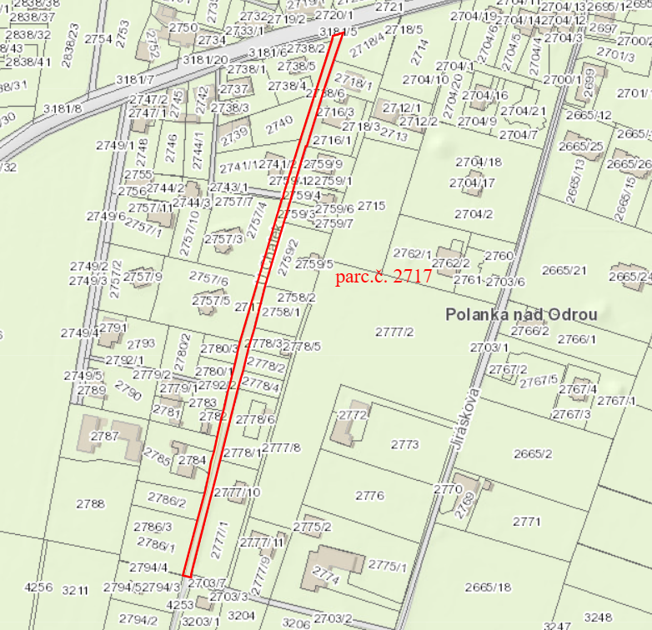
Projednáno v radě města
Rada města dne 2. 9. 2025
- souhlasila se zrušením usnesení zastupitelstva města č. 1369/ZM2226/23
ze dne 14. 5. 2025 - bod 4) v plném rozsahu,
- nesouhlasila s návrhem koupit spoluvlastnické podíly za cenu požadovanou v celkové výši 529.337,50 Kč,
- souhlasila s návrhem koupit spoluvlastnické podíly ve výši 1/4 na pozemcích
parc. č. 2717 a parc. č. 4253, oba v k.ú. Polanka nad Odrou, obec Ostrava, za cenu obvyklou v celkové výši 351.967 Kč a s návrhem uzavřít Kupní smlouvu dle přílohy č. 4 předloženého materiálu,
- souhlasila se svěřením spoluvlastnických podílů příslušnému městskému obvodu
za podmínky, že je statutární město Ostrava nabude do svého vlastnictví.

K bodu 1) návrhu usnesení
Shrnutí
Na základě žádosti městského obvodu Polanka nad Odrou zastupitelstvo města dne 14. 5. 2025 svým usnesením č. 1369/ZM2226/23 rozhodlo koupit spoluvlastnické podíly na nemovitých věcech v k.ú. Polanka nad Odrou, obec Ostrava, a to na pozemcích:
- parc.č. 2717,
- parc.č. 4253,
- parc.č. 4286,
mj. i spoluvlastnické podíly (každý ve výši 1/4) od podílového spoluvlastníka xxxxxxxxxxxxxxxxxxxxxxxxxxxxxxxxx, za sjednanou kupní cenu v celkové výši 311.717 Kč.

Odbor majetkový následně vyzval pí xxxxxxxxxxx k podpisu kupních smluv, která však tyto odmítla podepsat s odůvodněním, že se rozhodla své spoluvlastnické podíly na pozemcích parc.č. 2717 a parc.č. 4253 prodat statutárnímu městu Ostrava za cenu vyšší a spoluvlastnický podíl na pozemku parc.č. 4286, vše k.ú. Polanka nad Odrou, obec Ostrava se rozhodla neprodat vůbec.

S ohledem na uvedené skutečnosti je orgánům města předkládán návrh zrušit výše uvedené usnesení zastupitelstva v bodě 4), kterým rozhodlo spoluvlastnické podíly od pí xxxxxx koupit.

K bodu 2) až 5)
Věc
Návrh nekoupit a koupit spoluvlastnické podíly na nemovitých věcech v k.ú. Polanka nad Odrou, obec Ostrava a tyto následně svěřit městskému obvodu Polanka nad Odrou.

Předmět a specifikace podílových spoluvlastníků
Spoluvlastnické podíly, každý ve výši 1/4, na pozemcích:
- parc.č. 2717, ost. plocha, ost. komunikace, o výměře 1863 m²,
- parc.č. 4253, ost. plocha, ost. komunikace, o výměře 628 m²,
jehož podílovým spoluvlastníkem je xxxxxxxxxxxxxxxxxxxxxxxxxxxxxxxxxxxxxxxxx

Předmětné pozemky jsou součástí ulice U Chatek.

Žadatel
Městský obvod Polanka nad Odrou (viz příloha č. 2).

Informace
Pro informaci uvádíme, že ke dni zpracování tohoto materiálu jsou dalšími podílovými spoluvlastníky:
- xxxxx – spoluvlastnický podíl ve výši 1/16 (v současné době probíhá vkladové řízení),
- xxxxx – spoluvlastnický podíl ve výši 1/16 (v současné době probíhá vkladové řízení),
- Česká republika, příslušnost hospodařit s majetkem státu Úřad pro zastupování státu
ve věcech majetkových, IČO 679 97 111, sídlo Rašínovo nábřeží 390/42, Nové Město,
128 00 Praha 2 - spoluvlastnický podíl ve výši 1/16 (o bezúplatný převod již bylo požádáno).
- Statutární město Ostrava – spoluvlastnický podíl ve výši 9/16.

Účel
Sjednocení vlastnictví pozemků a staveb na nich umístěných.

Doplňující informace
Odbor majetkový obdržel od městského obvodu Polanka nad Odrou žádost na výkup
15 pozemků v k.ú. Polanka nad Odrou, obec Ostrava za účelem rozšíření komunikace ul. Jiřího Krále, sjednocení vlastnictví komunikace a pozemků, dále za účelem rekonstrukce parkoviště, rekonstrukce chodníku a vybudování pomocného pásu ke komunikaci ul. K Vydralinám. Odbor majetkový orgánům obce předkládá návrhy na výkup pozemků postupně, neboť jsou
v současné době požadované pozemky zatíženy vesměs zástavními právy smluvními a dalšími věcnými právy, u kterých je zapotřebí, aby si je vlastníci pozemků nejprve z listu vlastnictví vymazali.

Pro informaci dále uvádíme, že odbor majetkový oslovil pí xxxxxxxxx (vlastníka spoluvlastnických podílů na předmětných pozemcích) s dotazem, zda má zájem
o odkoupení předmětných podílů za cenu v místě a čase obvyklou stanovenou znaleckým posudkem. Na tuto výzvu však ke dni zpracování materiálu nijak nereagovala, a to ani potvrzením jejího přijetí, ani vyjádřením svého stanoviska.

Postup odboru majetkového byl konzultován i s příslušným městským obvodem, přičemž došlo ke shodě v názoru, že pí xxxxxxxxxx vyčkává s odpovědí do doby rozhodnutí zastupitelstva města na svém zasedání, které se bude konat 17. 9. 2025. Z tohoto důvodu odbor majetkový zpracoval materiál na návrh nekoupit spoluvlastnické podíly na pozemcích za cenu požadovanou a koupit spoluvlastnické podíly na pozemcích za cenu v místě a čase obvyklou, stanovenou níže uvedeným znaleckým posudkem.
Nutno upozornit na skutečnost, že statutární město Ostrava v současné době vlastní spoluvlastnické podíly na předmětných pozemcích ve výši 11/16 (počítáno i se spoluvlastnickými podíly, jejichž převod na statutární město Ostrava, které ke dni zpracování materiálu probíhá). V případě, že statutární město Ostrava bezúplatně nabude i spoluvlastnický podíl ve výši 1/16 od České republiky, příslušnost hospodařit s majetkem státu Úřad
pro zastupování státu ve věcech majetkových, bude vlastnit spoluvlastnické podíly ve výši 12/16 na předmětných pozemcích (tj. 3/4).

Zatížení pozemků
Pozemky parc.č. 2717 a parc.č. 4253, oba v k.ú. Polanka nad Odrou, obec Ostrava jsou zatíženy věcnými břemeny, specifikovanými na listu vlastnictví č. 440 pro k.ú. Polanka nad Odrou, obec Ostrava, který je přílohou č. 1 Kupní smlouvy, která je přílohou č. 3 předloženého materiálu.

Stanoviska
Rada městského obvodu Polanka – souhlasila s koupí spoluvlastnických podílů
na jednotlivých pozemcích i s jejich následným svěřením.

Odbor územního plánování a stavebního řádu – dle Územního plánu Ostravy je pozemek parc.č. 2717 v k.ú. Polanka nad Odrou, obec Ostrava součástí plochy se způsobem využití „Bydlení v rodinných domech“. Pozemek parc.č. 4253 v k.ú. Polanka nad Odrou, obec Ostrava je součástí plochy se způsobem využití „Orná půda“. Pozemek parc.č. 4286 v k.ú. Polanka
nad Odrou, obec Ostrava je součástí plochy se způsoby využití „Individuální rekreace – zahrady“, „Orná půda“, „Krajinná zeleň“, současně zasahuje do územního systému ekologické stability kategorie: místní biokoridor č. 1511. OÚPaSŘ nemá námitek k dané věci, neboť daný záměr nemá vliv na koncepce sledované Územním plánem Ostravy.
Odbor investiční, odbor dopravy, odbor strategického rozvoje – nemají námitek k dané věci.

Cena
Spoluvlastnické podíly na jednotlivých pozemcích jsou oceněny ve znaleckému posudku
č. 024236/2025 znalce xxxxxxxx ze dne 27. 3. 2025.

Cena obvyklá u jednotlivých pozemků dle znaleckého posudku a cena za spoluvlastnický podíl ve výši 1/4

Pozemek | Cena obvyklá dle ZP | Cena obvyklá za 1/4
parc.č. 2717 | 1.092.112 Kč, tj. cca 586,21 Kč/m² | 273.027 Kč
parc.č. 4253 | 315.760 Kč, tj. 502,80 Kč/m² | 78.940 Kč
CELKEM | 1.407.872 Kč | 351.967 Kč
Znalecký posudek je k dispozici na odboru majetkovém.
V souladu se zákonem č. 320/2017 Sb., o finanční kontrole ve veřejné správě a o změně některých zákonů (zákon o finanční kontrole), ve znění pozdějších předpisů, byla provedena předběžná řídící kontrola před vznikem závazku. Kupní cena bude uhrazena odborem majetkovým.

Požadavek podílového spoluvlastníka xxxxxxxxxxxxxx (850 Kč/m²)
Pozemek | Cena požadovaná za 1/4 | Rozdíl mezi cenou obvyklou a cenou požadovanou v neprospěch SMO
parc.č. 2717 | 395.887,50 Kč | 122.860,50 Kč
parc.č. 4253 | 133.450,00 Kč | 54.510,00 Kč
CELKEM | 529.337,50 Kč | 177.370,50 Kč

Statutární město Ostrava dlouhodobě usiluje o narovnání majetkoprávních vztahů k pozemkům, na kterých se nachází komunikace případně jako komunikace veřejnosti slouží. To se týká
i výše uvedených pozemků, kdy statutární město Ostrava již spoluvlastnické podíly ve výši 9/16 od fyzických osob odkoupilo, a to za cenu sjednanou ve výši 500 Kč/m², tedy nižší, než je cena obvyklá, stanovena znaleckým posudkem.
Paní xxxxxx byla nabídnuta kupní cena odpovídající ceně sjednané, která je však nižší než cena obvyklá stanovená znaleckým posudkem. Tato cena reflektuje specifické podmínky, jako je např. omezená využitelnost pozemků nebo existence jiných spoluvlastníků. Paní xxxxx odmítla nabídnutou cenu akceptovat a současně neakceptuje ani cenu v místě a čase obvyklou, stanovenou shora uvedeným znaleckým posudkem. Místo toho požaduje poměrně vyšší částku, která však neodpovídá reálné tržní hodnotě daných podílů.
Město má zájem nabýt tyto podíly, a to především z důvodu zajištění efektivní správy území
a možnosti budoucího využití pozemků. Nicméně jako veřejnoprávní subjekt je povinno jednat s péčí řádného hospodáře a nemůže bez relevantního odůvodnění přistoupit na cenu, která významně přesahuje hodnotu stanovenou znaleckým posudkem. Vzhledem k této skutečnosti není možné v současné době na požadovanou cenu přistoupit, aniž by tím bylo porušeno zásadní pravidlo hospodárného nakládání s veřejnými finančními prostředky.

Upozornění
Tento materiál obsahuje informace podléhající ochraně osobních údajů, které by neměly být zveřejňovány dle zák. č. 106/1999 Sb., o svobodném přístupu k informacím, ve znění pozdějších předpisů, jelikož jsou chráněny zák. č. 110/2019 Sb., o zpracování osobních údajů.

Vzhledem ke všemu výše uvedenému je navrhováno přijmout usnesení dle předloženého materiálu.

